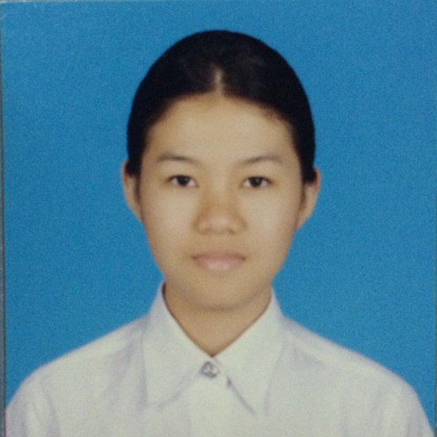

ชื่อ นางสาวกนกวรรณ จันทร์อยู่  
ชื่อเล่น ฝน  
วันเกิด 18/09/2538  
อายุ 19  
การเรียนระดับมัธยมศึกษา โรงเรียนเฉลิมขวัญสตรี จังหวัดพิษณุโลก  
การเรียนระดับอดุมศึกษา กำลังศึกษาชั้นปีที่ 1 คณะทันตแพทยศาสตร์ จุฬาลงกรณ์มหาวิทยาลัย  
ความสามารถ คะแนนO-NETคณิตศาสตร์มอต้น 80 คะแนน  
 คะแนนO-NETคณิตศาสตร์มอปลาย 80 คะแนน  
 เกรด 4 วิชาคณิตศาสตร์ วิทยศาสตร์ ภาษาไทย สังคมศึกษา มัธยมต้น ตลอดกาล   
 เกดร 4 วิชาคณิตศาสตร์ เคมี ชีวะ ภาษาไทย สังคม มัธยมปลาย ตลอดกาล

นิสัย ร่าเริง รักเด็ก มีเทคนิคในการสอน คุยสนุก จริงใจ ซื่อสัตย์